**I. Use case tổng quát**

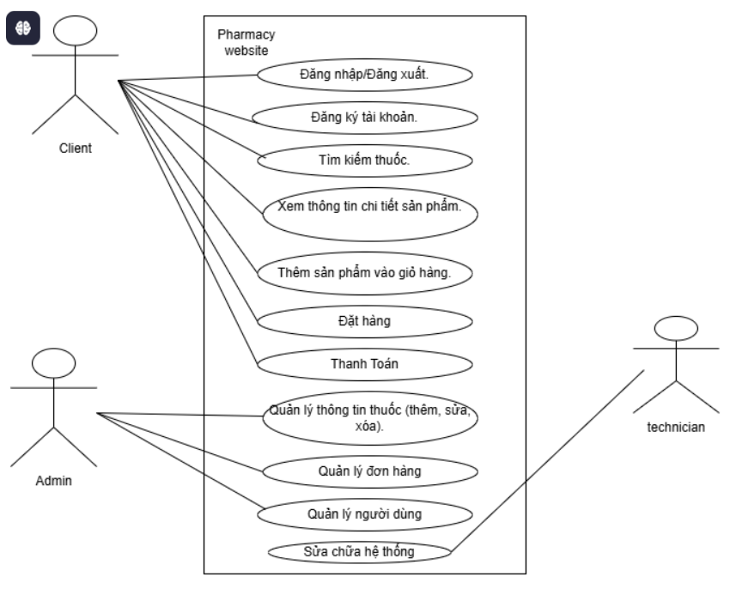

**II.Đặc tả use case.**

1. **Đặc tả useCase “Đăng nhập”.**

|  |  |
| --- | --- |
| **Tên Use Case** | **Đăng nhập** |
| Mô tả | Cho phép người dùng đăng nhập vào hệ thống bằng tài khoản đã được đăng ký trước đó. |
| Actor | Khách hàng |
| Điều kiện tiên quyết | - Người dùng đã có tài khoản trong hệ thống. - Hệ thống đang hoạt động bình thường. |
| Luồng sự kiện chính | 1. Người dùng mở trang đăng nhập. 2. Hệ thống hiển thị giao diện đăng nhập (yêu cầu nhập tên đăng nhập và mật khẩu). 3. Người dùng nhập thông tin tài khoản và gửi yêu cầu đăng nhập. 4. Hệ thống kiểm tra tính hợp lệ của thông tin:     - Nếu đúng: chuyển đến trang chính của người dùng.     - Nếu sai: thông báo lỗi và yêu cầu nhập lại. |
| Luồng mở rộng | 4a. Thông tin tài khoản không đúng:    - Hệ thống thông báo "Tên đăng nhập hoặc mật khẩu không chính xác".    - Người dùng có thể chọn “Quên mật khẩu” để khôi phục tài khoản. 4b. Hệ thống bị lỗi kết nối:    - Hệ thống hiển thị thông báo “Lỗi kết nối, vui lòng thử lại sau”. |
| Kết quả sau khi hoàn thành | Kết quả sau khi hoàn thành |

1. **Đặc tả useCase “Đăng xuất”**

|  |  |
| --- | --- |
| **Tên Use Case** | **Đăng xuất** |
| Mô tả | Cho phép người dùng thoát khỏi hệ thống một cách an toàn. |
| Actor | Người dùng đã đăng nhập vào hệ thống. |
| Điều kiện tiên quyết | Người dùng đã đăng nhập vào hệ thống. |
| Luồng sự kiện chính | 1. Người dùng chọn chức năng "Đăng xuất". 2. Hệ thống hiển thị thông báo xác nhận "Bạn có chắc chắn muốn đăng xuất không?". 3. Người dùng xác nhận đồng ý đăng xuất. 4. Hệ thống thực hiện các bước đăng xuất:     - Xóa thông tin phiên làm việc (session).     - Chuyển người dùng đến trang đăng nhập hoặc trang chủ (không yêu cầu xác thực). 5. Hệ thống thông báo "Đăng xuất thành công". |
| Luồng mở rộng | 2a. Người dùng hủy bỏ xác nhận đăng xuất:    - Hệ thống quay trở lại màn hình hiện tại. 4a. Hệ thống xảy ra lỗi khi đăng xuất:    - Thông báo lỗi "Có lỗi xảy ra, vui lòng thử lại". |
| Kết quả sau khi hoàn thành | Người dùng đăng xuất thành công và được chuyển đến trang đăng nhập hoặc trang chủ. |

1. **Đặc tả useCase “Đăng kí”**

|  |  |
| --- | --- |
| **Tên Use Case** | **Đăng ký tài khoản** |
| Mô tả | Cho phép người dùng tạo mới tài khoản trong hệ thống để sử dụng các tính năng yêu cầu đăng nhập. |
| Actor | Khách hàng |
| Điều kiện tiên quyết | - Người dùng chưa có tài khoản. - Hệ thống đang hoạt động bình thường. |
| Luồng sự kiện chính | 1. Người dùng chọn chức năng "Đăng ký". 2. Hệ thống hiển thị giao diện đăng ký, yêu cầu nhập thông tin:     - Tên người dùng     - Email     - Mật khẩu     - Xác nhận mật khẩu 3. Người dùng nhập đầy đủ thông tin và gửi yêu cầu đăng ký. 4. Hệ thống kiểm tra tính hợp lệ của thông tin:     - Nếu thông tin hợp lệ: tạo tài khoản mới và thông báo thành công.     - Nếu thông tin không hợp lệ: thông báo lỗi và yêu cầu chỉnh sửa. |
| Luồng mở rộng | 4a. Email đã tồn tại trong hệ thống:    - Hệ thống thông báo "Email đã được sử dụng".    - Người dùng quay lại nhập email khác. 4b. Mật khẩu và xác nhận mật khẩu không khớp:    - Hệ thống thông báo "Mật khẩu không khớp".    - Yêu cầu người dùng nhập lại mật khẩu. 4c. Thông tin nhập bị thiếu hoặc không hợp lệ:    - Hệ thống hiển thị thông báo "Vui lòng nhập đầy đủ và chính xác thông tin". 4d. Lỗi hệ thống:    - Hệ thống thông báo "Có lỗi xảy ra, vui lòng thử lại sau". |
| Kết quả sau khi hoàn thành | Tài khoản mới được tạo thành công và người dùng được chuyển đến trang đăng nhập hoặc trang chính. |

1. **Đặc tả useCase “Tìm kiếm thuốc”**

|  |  |
| --- | --- |
| **Tên Use Case** | **Tìm kiếm thuốc** |
| Mô tả | Cho phép người dùng tìm kiếm thuốc dựa trên tên thuốc, loại thuốc, hoặc các tiêu chí khác như công dụng, nhà sản xuất. |
| Actor | Khách hàng |
| Điều kiện tiên quyết | Người dùng đang ở trang tìm kiếm thuốc. |
| Luồng sự kiện chính | 1. Người dùng nhập từ khóa tìm kiếm vào ô tìm kiếm (ví dụ: tên thuốc, công dụng, nhà sản xuất, v.v.). 2. Hệ thống nhận yêu cầu tìm kiếm và truy vấn cơ sở dữ liệu thuốc. 3. Hệ thống hiển thị kết quả tìm kiếm phù hợp với từ khóa đã nhập (có thể là danh sách thuốc, tên thuốc, công dụng, giá, và hình ảnh). 4. Người dùng có thể chọn một sản phẩm từ danh sách để xem thông tin chi tiết hoặc tiến hành mua. |
| Luồng mở rộng | 2a. Nếu không tìm thấy kết quả tìm kiếm:    - Hệ thống hiển thị thông báo "Không có sản phẩm phù hợp". 3a. Người dùng có thể lọc kết quả tìm kiếm theo các tiêu chí khác như: giá, đánh giá, loại thuốc. 4a. Nếu người dùng muốn tìm kiếm lại, họ có thể nhập từ khóa mới. |
| Kết quả sau khi hoàn thành | Người dùng tìm được các sản phẩm thuốc phù hợp với yêu cầu tìm kiếm, có thể xem chi tiết hoặc tiếp tục các hành động mua hàng. |

1. **Đặc tả useCase “Xem thông tin chi tiết sản phẩm”**

|  |  |
| --- | --- |
| Tên Use Case | Xem thông tin chi tiết sản phẩm |
| Mô tả | Cho phép người dùng xem thông tin chi tiết của sản phẩm bao gồm mô tả, giá cả, hình ảnh, đánh giá và các thông tin liên quan khác. |
| Actor | Khách hàng |
| Điều kiện tiên quyết | Người dùng đã chọn một sản phẩm từ danh sách hoặc tìm kiếm. |
| Luồng sự kiện chính | 1. Người dùng chọn sản phẩm muốn xem từ danh sách sản phẩm hoặc tìm kiếm. 2. Hệ thống hiển thị trang chi tiết sản phẩm với các thông tin như:     - Tên sản phẩm     - Mô tả sản phẩm     - Giá cả     - Hình ảnh sản phẩm     - Đánh giá của người dùng (nếu có)     - Tình trạng sản phẩm (còn hàng, hết hàng) 3. Người dùng có thể chọn thêm các hành động như thêm vào giỏ hàng, mua ngay, hoặc quay lại trang trước. |
| Luồng mở rộng | 2a. Nếu sản phẩm không còn hàng:    - Hệ thống hiển thị thông báo "Sản phẩm hết hàng". 2b. Nếu người dùng muốn quay lại danh sách sản phẩm:    - Hệ thống chuyển người dùng về trang danh sách sản phẩm. |
| Kết quả sau khi hoàn thành | Người dùng xem được thông tin chi tiết của sản phẩm và có thể thực hiện các hành động tiếp theo (thêm vào giỏ hàng, mua ngay, quay lại trang trước). |

1. **Đặc tả useCase “Thêm sản phẩm vào giỏ hàng”**

|  |  |
| --- | --- |
| Tên Use Case | Thêm sản phẩm vào giỏ hàng |
| Mô tả | Cho phép người dùng thêm sản phẩm vào giỏ hàng để chuẩn bị cho quá trình thanh toán. |
| Actor | Khách hàng |
| Điều kiện tiên quyết | Người dùng đã chọn sản phẩm muốn mua. |
| Luồng sự kiện chính | 1. Người dùng chọn sản phẩm muốn mua từ danh sách sản phẩm hoặc trang chi tiết sản phẩm. 2. Người dùng nhấn nút "Thêm vào giỏ hàng". 3. Hệ thống kiểm tra tính khả dụng của sản phẩm (còn hàng hay hết hàng). 4. Nếu sản phẩm còn hàng, hệ thống thêm sản phẩm vào giỏ hàng và hiển thị thông báo "Sản phẩm đã được thêm vào giỏ hàng". 5. Người dùng có thể chọn tiếp tục mua sắm hoặc chuyển đến giỏ hàng để thanh toán. |
| Luồng mở rộng | 3a. Nếu sản phẩm hết hàng:    - Hệ thống hiển thị thông báo "Sản phẩm hết hàng" và không thêm vào giỏ hàng. 4a. Nếu người dùng muốn tiếp tục mua sắm, hệ thống chuyển người dùng trở lại trang sản phẩm hoặc trang tìm kiếm. |
| Kết quả sau khi hoàn thành | Sản phẩm được thêm vào giỏ hàng và người dùng nhận thông báo thành công. Người dùng có thể tiếp tục mua sắm hoặc thanh toán. |

1. **Đặc tả UseCase “Đặt hàng”**

|  |  |
| --- | --- |
| Tên Use Case | Đặt hàng |
| Mô tả | Cho phép người dùng hoàn tất quá trình mua hàng bằng cách xác nhận thông tin giỏ hàng và thực hiện thanh toán. |
| Actor | Khách hàng, Hệ thống thanh toán, Hệ thống kho hàng |
| Điều kiện tiên quyết | Người dùng đã có sản phẩm trong giỏ hàng và đã sẵn sàng thanh toán. |
| Luồng sự kiện chính | 1. Người dùng kiểm tra giỏ hàng của mình, xem lại các sản phẩm đã chọn, số lượng và tổng giá trị. 2. Người dùng cung cấp thông tin thanh toán (ví dụ: thông tin thẻ tín dụng, địa chỉ giao hàng, v.v.). 3. Hệ thống xác nhận thông tin thanh toán và kiểm tra tình trạng kho hàng (sản phẩm có sẵn hay không). 4. Hệ thống thực hiện giao dịch thanh toán. 5. Hệ thống gửi thông báo xác nhận đơn hàng cho khách hàng, bao gồm chi tiết đơn hàng và thời gian giao hàng ước tính. |
| Luồng mở rộng | 2a. Nếu người dùng nhập thông tin thanh toán không hợp lệ:    - Hệ thống hiển thị thông báo lỗi và yêu cầu người dùng nhập lại thông tin thanh toán. 3a. Nếu sản phẩm hết hàng, hệ thống thông báo không thể hoàn thành đơn hàng và yêu cầu người dùng chọn sản phẩm khác hoặc hủy đơn. 4a. Nếu thanh toán không thành công, hệ thống thông báo lỗi và yêu cầu người dùng thử lại. |
| Kết quả sau khi hoàn thành | Đơn hàng được tạo thành công, hệ thống cập nhật kho hàng, và người dùng nhận được thông báo xác nhận đơn hàng. |

1. **Đặc tả useCase “Thanh Toán”**

|  |  |
| --- | --- |
| Tên Use Case | Thanh toán |
| Mô tả | Cho phép người dùng hoàn tất giao dịch mua hàng bằng cách thực hiện thanh toán cho đơn hàng của mình. |
| Actor | Khách hàng, Hệ thống thanh toán, Ngân hàng, Hệ thống giỏ hàng |
| Điều kiện tiên quyết | Người dùng đã chọn sản phẩm và chuẩn bị giỏ hàng đầy đủ, bao gồm thông tin thanh toán chính xác. |
| Luồng sự kiện chính | 1. Người dùng chọn phương thức thanh toán (thẻ tín dụng, ví điện tử, chuyển khoản ngân hàng, v.v.). 2. Người dùng cung cấp thông tin thanh toán (số thẻ tín dụng, mã CVV, v.v.). 3. Hệ thống xác minh thông tin thanh toán với ngân hàng hoặc dịch vụ thanh toán. 4. Hệ thống gửi yêu cầu thanh toán đến dịch vụ thanh toán hoặc ngân hàng. 5. Hệ thống nhận phản hồi từ ngân hàng hoặc dịch vụ thanh toán (thanh toán thành công hoặc thất bại). 6. Nếu thanh toán thành công, hệ thống xác nhận và thông báo cho người dùng, đồng thời cập nhật trạng thái đơn hàng. Nếu thanh toán thất bại, hệ thống thông báo lỗi và yêu cầu người dùng thử lại hoặc chọn phương thức thanh toán khác. |
| Luồng mở rộng | 2a. Nếu người dùng nhập thông tin thanh toán không hợp lệ:    - Hệ thống hiển thị thông báo lỗi yêu cầu nhập lại thông tin thanh toán. 4a. Nếu ngân hàng từ chối giao dịch hoặc dịch vụ thanh toán không phản hồi:    - Hệ thống thông báo lỗi và yêu cầu người dùng thử lại hoặc chọn phương thức thanh toán khác. 5a. Nếu thanh toán thất bại vì lý do nào đó, hệ thống yêu cầu người dùng kiểm tra lại thông tin hoặc thử phương thức thanh toán khác. |
| Kết quả sau khi hoàn thành | Đơn hàng được thanh toán thành công và hệ thống gửi thông báo xác nhận đơn hàng cho khách hàng, đồng thời cập nhật trạng thái đơn hàng thành "Đã thanh toán". |

1. **Đặc tả useCase “Quản lý thông tin thuốc”**
   1. **Đặc tả useCase “Thêm thông tin thuốc”**

|  |  |
| --- | --- |
| **Tên Use Case** | **Thêm thông tin thuốc** |
| Mô tả | Cho phép admin thêm thông tin thuốc mới vào hệ thống để bán. |
| Actor | Admin (Quản trị viên) |
| Điều kiện tiên quyết | Admin đã đăng nhập vào hệ thống và có quyền quản lý thông tin thuốc. |
| Luồng sự kiện chính | 1. Admin chọn chức năng "Thêm thuốc" từ giao diện quản lý. 2. Hệ thống hiển thị biểu mẫu thêm thông tin thuốc. 3. Admin điền thông tin thuốc (tên thuốc, mô tả, giá, liều lượng, nhà sản xuất, v.v.). 4. Admin nhấn nút "Lưu" để thêm thuốc vào hệ thống. 5. Hệ thống kiểm tra tính hợp lệ của thông tin thuốc (kiểm tra trùng lặp, thông tin cần thiết, v.v.). 6. Hệ thống lưu thông tin thuốc vào cơ sở dữ liệu và thông báo thành công cho Admin. 7. Admin nhận thông báo thuốc đã được thêm thành công vào hệ thống. |
| Luồng mở rộng | 5a. Nếu thông tin nhập vào không hợp lệ (ví dụ: thiếu thông tin bắt buộc, trùng lặp tên thuốc):    - Hệ thống hiển thị thông báo lỗi yêu cầu Admin chỉnh sửa thông tin. 7a. Nếu hệ thống không thể lưu thông tin thuốc vì lý do kỹ thuật (lỗi cơ sở dữ liệu, mất kết nối, v.v.):    - Hệ thống thông báo lỗi và yêu cầu Admin thử lại sau. |
| Kết quả sau khi hoàn thành | Thông tin thuốc được thêm vào hệ thống và có sẵn cho người dùng mua sắm. |

* 1. **Đặc tả useCase “Sửa thông tin thuốc”**

|  |  |
| --- | --- |
| Tên Use Case | Sửa thông tin thuốc |
| Mô tả | Cho phép admin chỉnh sửa thông tin thuốc đã có trong hệ thống, bao gồm tên thuốc, mô tả, giá cả, liều lượng, v.v. |
| Actor | Admin (Quản trị viên) |
| Điều kiện tiên quyết | Admin đã đăng nhập và có quyền chỉnh sửa thông tin thuốc. Thuốc cần sửa phải tồn tại trong cơ sở dữ liệu. |
| Luồng sự kiện chính | 1. Admin chọn chức năng "Sửa thông tin thuốc" từ giao diện quản lý. 2. Hệ thống hiển thị danh sách các thuốc có sẵn để Admin chọn thuốc cần sửa. 3. Admin chọn thuốc cần sửa và hệ thống hiển thị thông tin hiện tại của thuốc đó. 4. Admin thay đổi thông tin thuốc (tên thuốc, mô tả, giá, liều lượng, nhà sản xuất, v.v.). 5. Admin nhấn nút "Lưu thay đổi" để cập nhật thông tin thuốc. 6. Hệ thống kiểm tra tính hợp lệ của thông tin mới (kiểm tra trùng lặp, thiếu thông tin, v.v.). 7. Hệ thống lưu thông tin thuốc đã được sửa vào cơ sở dữ liệu và thông báo thành công cho Admin. 8. Admin nhận thông báo rằng thông tin thuốc đã được sửa thành công. |
| Luồng mở rộng | 5a. Nếu thông tin nhập vào không hợp lệ (ví dụ: thiếu thông tin bắt buộc, trùng lặp tên thuốc):    - Hệ thống hiển thị thông báo lỗi yêu cầu Admin chỉnh sửa lại thông tin. 7a. Nếu hệ thống không thể lưu thông tin thuốc do lỗi kỹ thuật (lỗi cơ sở dữ liệu, mất kết nối, v.v.):    - Hệ thống thông báo lỗi và yêu cầu Admin thử lại sau. |
| Kết quả sau khi hoàn thành | Thông tin thuốc được cập nhật thành công trong hệ thống và có sẵn cho người dùng. |

* 1. **Đặc tả useCase “Xóa thông tin thuốc”**

|  |  |
| --- | --- |
| Tên Use Case | Xóa thông tin thuốc |
| Mô tả | Cho phép admin xóa thông tin của một đơn thuốc đã được tạo trong hệ thống. |
| Actor | Admin (Quản trị viên) |
| Điều kiện tiên quyết | Admin đã đăng nhập và có quyền quản lý các đơn thuốc. Đơn thuốc cần xóa phải tồn tại trong cơ sở dữ liệu. |
| Luồng sự kiện chính | 1. Admin chọn chức năng "Quản lý đơn thuốc" từ giao diện quản lý. 2. Hệ thống hiển thị danh sách các đơn thuốc đã có trong hệ thống. 3. Admin chọn đơn thuốc cần xóa từ danh sách. 4. Hệ thống hiển thị thông tin chi tiết về đơn thuốc được chọn và yêu cầu Admin xác nhận xóa. 5. Admin xác nhận xóa đơn thuốc. 6. Hệ thống kiểm tra tính hợp lệ của yêu cầu xóa (đơn thuốc có đang được xử lý, có liên kết với đơn hàng chưa giao, v.v.). 7. Hệ thống xóa thông tin đơn thuốc khỏi cơ sở dữ liệu và thông báo thành công cho Admin. 8. Admin nhận thông báo xác nhận đơn thuốc đã được xóa. |
| Luồng mở rộng | 6a. Nếu đơn thuốc không thể xóa do đang được xử lý hoặc có liên kết với đơn hàng chưa giao:    - Hệ thống thông báo lỗi và yêu cầu Admin kiểm tra lại trạng thái của đơn thuốc trước khi thực hiện xóa. |
| Kết quả sau khi hoàn thành | Thông tin đơn thuốc được xóa khỏi hệ thống và không còn xuất hiện trong danh sách đơn thuốc. |

1. **Đặc tả useCase “Quản lý đơn hàng”(xem xét)**

|  |  |
| --- | --- |
| Tên Use Case | Quản lý đơn hàng |
| Mô tả | Cho phép admin xem, cập nhật trạng thái, và quản lý các đơn hàng đã được người dùng đặt trong hệ thống. |
| Actor | Admin (Quản trị viên) |
| Điều kiện tiên quyết | Admin đã đăng nhập và có quyền truy cập vào chức năng quản lý đơn hàng. Đơn hàng cần quản lý phải tồn tại trong hệ thống. |
| Luồng sự kiện chính | 1. Admin chọn chức năng "Quản lý đơn hàng" từ giao diện quản lý. 2. Hệ thống hiển thị danh sách các đơn hàng hiện có trong hệ thống. 3. Admin chọn đơn hàng cần quản lý từ danh sách. 4. Hệ thống hiển thị thông tin chi tiết của đơn hàng được chọn, bao gồm thông tin khách hàng, sản phẩm, và trạng thái đơn hàng. 5. Admin có thể cập nhật trạng thái đơn hàng (chẳng hạn như: Đang xử lý, Đang giao, Đã giao, Đã hủy). 6. Admin xác nhận cập nhật trạng thái và nhấn nút "Lưu thay đổi". 7. Hệ thống kiểm tra tính hợp lệ của trạng thái mới và cập nhật thông tin trong cơ sở dữ liệu. 8. Hệ thống gửi thông báo thành công đến Admin và cập nhật trạng thái đơn hàng trong hệ thống. |
| Luồng mở rộng | 5a. Nếu trạng thái cập nhật không hợp lệ (ví dụ: trạng thái không được phép thay đổi, thiếu thông tin):    - Hệ thống thông báo lỗi và yêu cầu Admin chọn trạng thái hợp lệ. 7a. Nếu hệ thống gặp lỗi khi cập nhật trạng thái (lỗi cơ sở dữ liệu, kết nối mạng, v.v.):    - Hệ thống thông báo lỗi và yêu cầu Admin thử lại sau. |
| Kết quả sau khi hoàn thành | Trạng thái của đơn hàng được cập nhật thành công và thông tin trong hệ thống được lưu lại. |

1. **Đặc tả useCase “Quản lý khách hàng”(xem xét)**

|  |  |
| --- | --- |
| Tên Use Case | Quản lý khách hàng |
| Mô tả | Cho phép admin xem và quản lý thông tin của các khách hàng đã đăng ký hoặc sử dụng dịch vụ của hệ thống. |
| Actor | Admin (Quản trị viên), Hệ thống quản lý khách hàng |
| Điều kiện tiên quyết | Admin đã đăng nhập và có quyền truy cập vào chức năng quản lý khách hàng. Các khách hàng cần quản lý phải tồn tại trong hệ thống. |
| Luồng sự kiện chính | 1. Admin chọn chức năng "Quản lý khách hàng" từ giao diện quản lý. 2. Hệ thống hiển thị danh sách các khách hàng đã đăng ký trong hệ thống. 3. Admin chọn khách hàng cần quản lý từ danh sách. 4. Hệ thống hiển thị thông tin chi tiết của khách hàng được chọn, bao gồm tên, email, số điện thoại, địa chỉ và các thông tin khác. 5. Admin có thể cập nhật thông tin khách hàng (ví dụ: thay đổi thông tin cá nhân, cập nhật trạng thái tài khoản). 6. Admin xác nhận cập nhật thông tin và nhấn nút "Lưu thay đổi". 7. Hệ thống kiểm tra tính hợp lệ của thông tin mới và cập nhật thông tin khách hàng trong cơ sở dữ liệu. 8. Hệ thống gửi thông báo thành công đến Admin và cập nhật thông tin trong hệ thống. |
| Luồng mở rộng | 5a. Nếu thông tin cập nhật không hợp lệ (ví dụ: email đã tồn tại, số điện thoại không hợp lệ):    - Hệ thống thông báo lỗi và yêu cầu Admin nhập lại thông tin hợp lệ. 7a. Nếu hệ thống gặp lỗi khi cập nhật thông tin (lỗi cơ sở dữ liệu, kết nối mạng, v.v.):    - Hệ thống thông báo lỗi và yêu cầu Admin thử lại sau. |
| Kết quả sau khi hoàn thành | Thông tin khách hàng được cập nhật thành công và lưu vào cơ sở dữ liệu. |

12.**Đặc tả useCase “Sửa chữa hệ thống”**

|  |  |
| --- | --- |
| **Tên Use Case** | **Sửa chữa hệ thống** |
| Mô tả | Cho phép kỹ thuật viên sửa chữa các sự cố hệ thống, bao gồm khắc phục lỗi phần cứng, phần mềm, và hệ thống mạng, để đảm bảo hệ thống hoạt động bình thường. |
| Actor | Technician (Kỹ thuật viên) |
| Điều kiện tiên quyết | - Kỹ thuật viên phải đăng nhập vào hệ thống và có quyền truy cập vào chức năng sửa chữa hệ thống. - Hệ thống phải gặp sự cố cần sửa chữa. |
| Luồng sự kiện chính | 1. Technician đăng nhập vào hệ thống với quyền sửa chữa. 2. Technician nhận được thông báo hoặc yêu cầu sửa chữa hệ thống từ người dùng hoặc hệ thống giám sát. 3. Technician kiểm tra thông báo hoặc yêu cầu sửa chữa từ hệ thống. 4. Technician xác định sự cố (phần cứng, phần mềm hoặc mạng). 5. Technician thực hiện các bước sửa chữa tương ứng, ví dụ:     - Khắc phục lỗi phần cứng (thay linh kiện, sửa chữa thiết bị).    - Cài đặt lại phần mềm hoặc cập nhật phiên bản mới.    - Khắc phục sự cố mạng (kiểm tra kết nối, sửa lỗi mạng). 6. Sau khi hoàn thành công việc sửa chữa, Technician kiểm tra lại hệ thống để đảm bảo sự cố đã được khắc phục hoàn toàn. 7. Technician xác nhận việc sửa chữa đã hoàn tất và đóng yêu cầu sửa chữa. |
| Luồng mở rộng | 5a. Nếu không thể sửa chữa trong một lần (ví dụ: thiếu thiết bị thay thế, lỗi phức tạp):    - Technician ghi lại thông tin sự cố và yêu cầu bổ sung tài nguyên hoặc sự hỗ trợ từ các bộ phận khác. 6a. Nếu việc sửa chữa không thành công (ví dụ: phần mềm không hoạt động đúng sau khi cài đặt lại):    - Technician báo cáo lỗi cho người quản lý hoặc nhóm hỗ trợ và yêu cầu thêm thời gian sửa chữa. |
| Kết quả sau khi hoàn thành | Hệ thống đã được sửa chữa và khôi phục lại hoạt động bình thường. Các báo cáo sự cố và sửa chữa được ghi nhận đầy đủ. |

III. **Activity diagrams.**

1. **Đăng nhập**

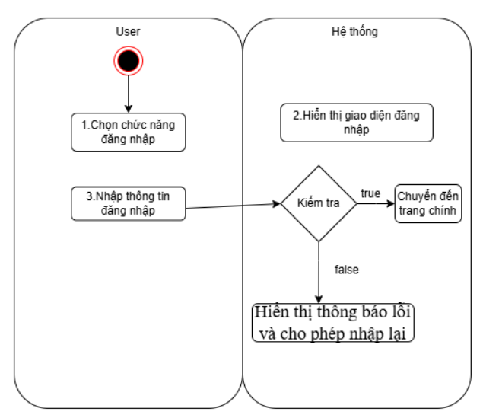

1. **Đăng xuất**

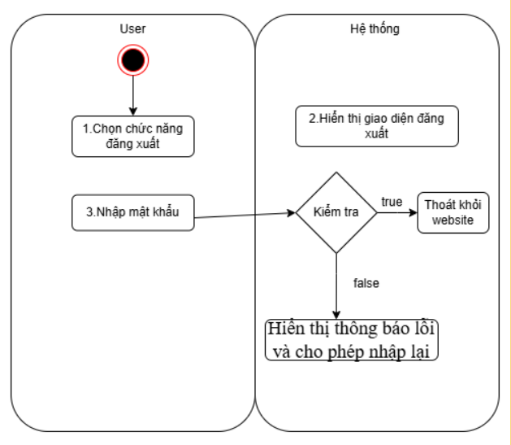

1. **Đăng kí**

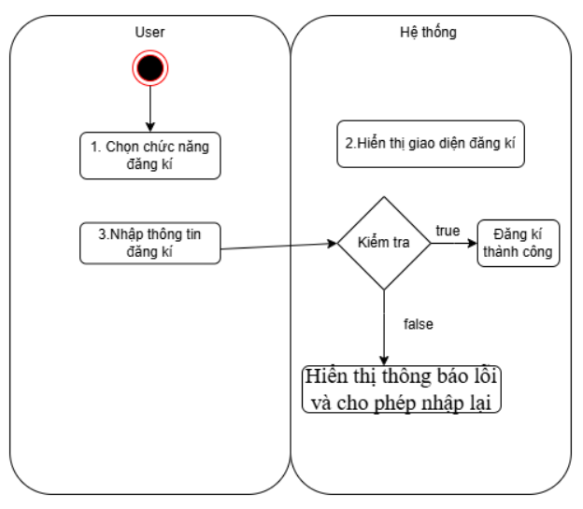

1. **Tìm Kiếm thuốc**

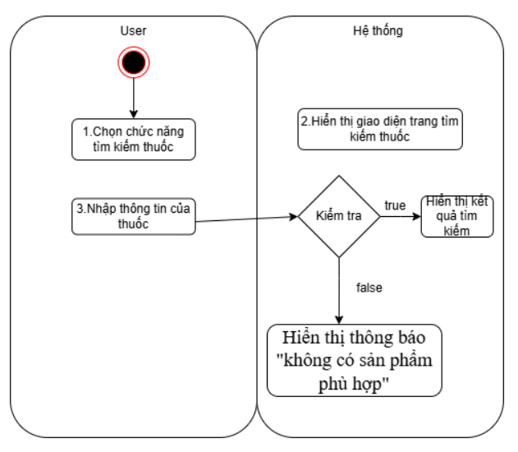

1. **Xem thông tin chi tiết sản phẩm**

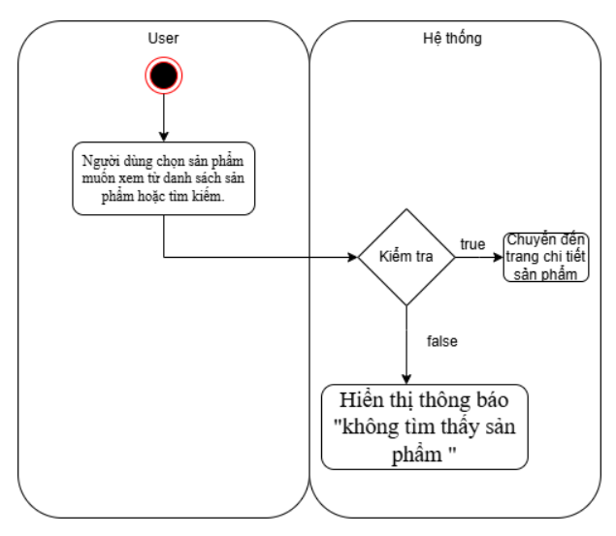

1. **Thêm sản phẩm vào giỏ hàng**

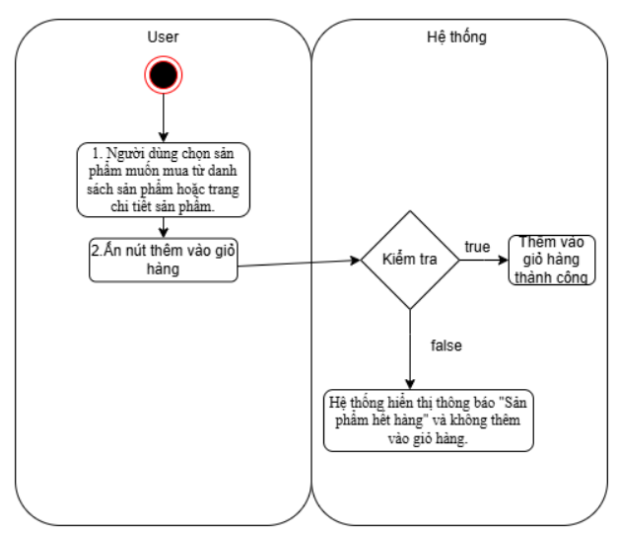

1. **Đặt hàng**

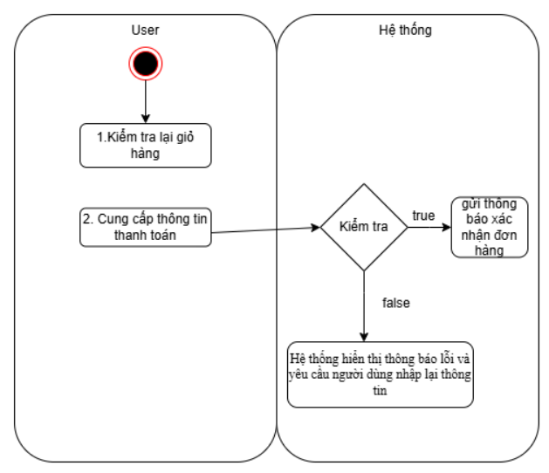

1. **Thanh toán**

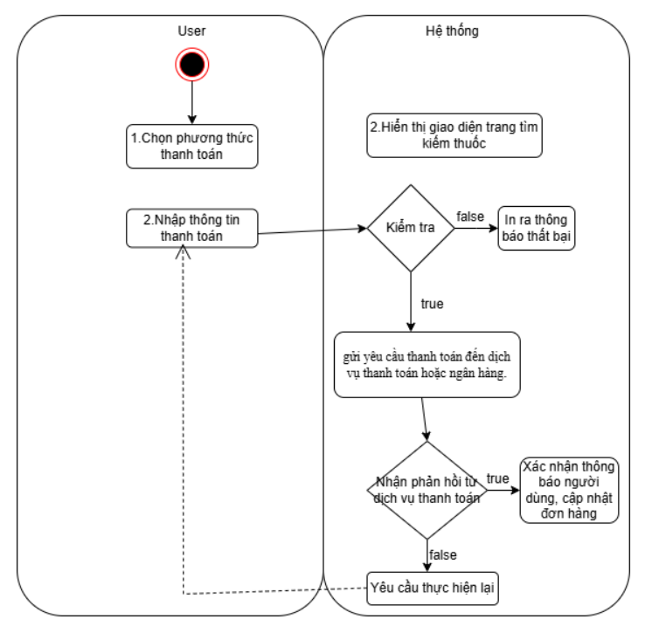

1. **Quản lý thông tin thuốc**
   1. **Tìm Kiếm thông tin thuốc**

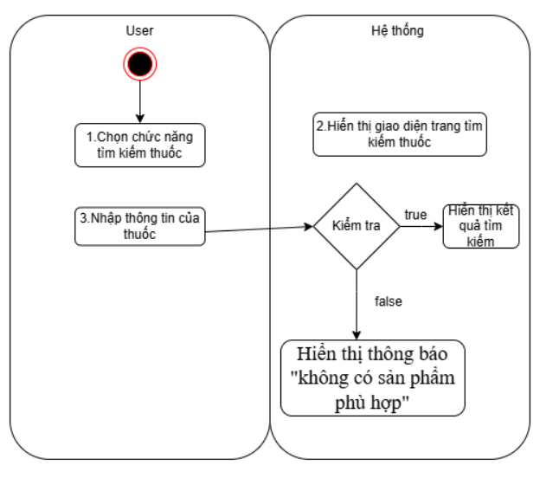

III. **Cơ sở dữ liệu.**

1.**Bảng Users.**

|  |  |  |
| --- | --- | --- |
| **Tên cột** | **Kiểu dữ liệu** | **Mô tả** |
| user_id | INT (AUTO_INCREMENT) | ID người dùng (Khóa chính). |
| name | VARCHAR(100) | Tên người dùng |
| email | VARCHAR(100) | Email người dùng (Duy nhất). |
| password | VARCHAR(255) | Mật khẩu người dùng. |
| address | TEXT | Địa chỉ người dùng |
| user_id | INT (AUTO_INCREMENT) | ID người dùng (Khóa chính). |

1. **Danh mục sản phẩm**

|  |  |  |
| --- | --- | --- |
| **Tên cột** | **Kiểu dữ kiệu** | **Mô tả** |
| category_id | INT(PRIMARY KEY) | ID danh mục |
| Name | VARCHAR (255) | Tên danh mục |
| description | TEXT | Mô tả danh mục |

1. **Bảng products (Sản phẩm).**

|  |  |  |
| --- | --- | --- |
| **Tên cột** | **Kiểu dữ liệu** | **Mô tả** |
| product_id | INT(PRIMARY KEY) | ID sản phẩm |
| name | VARCHAR(255) | Tên sản phẩm |
| category_id | INT(FOREIGN KEY) | ID danh mục |
| description | TEXT | Mô tả |
| price | DECIMAL(10, 2) | Giá |
| stock | INT | Số lượng tồn kho |
| image_url | VARCHAR(255) | Ảnh |

1. **Bảng orders (Đơn hàng).**

|  |  |  |
| --- | --- | --- |
| Tên cột | Kiểu dữ liệu | Mô tả |
| order_id | INT(PRIMARY KEY) | ID đơn hàng |
| user_id | INT | ID người dùng(khóa ngoại) |
| total_amount | DECIMAL(10, 2) | Tổng giá trị đơn hàng |
| order_status | ENUM('pending', 'processed', 'shipped', 'completed', 'cancelled') | Trạng thái đơn hàng (Mặc định: pending). |
| created_at | TIMESTAMP | Ngày tạo đơn hàng. |

1. **Bảng order_details (Chi tiết đơn hàng).**

|  |  |  |
| --- | --- | --- |
| Tên cột | Kiểu dữ liệu | Mô tả |
| order_detail_id | INT (AUTO_INCREMENT) | ID chi tiết đơn hàng (Khóa chính). |
| order_id | INT | ID đơn hàng (Khóa ngoại). |
| product_id | INT | ID sản phẩm (Khóa ngoại). |
| quantity | INT | Số lượng sản phẩm. |
| price | DECIMAL(10, 2) | Giá bán sản phẩm |

6. **Bảng suppliers (Nhà cung cấp).**

|  |  |  |
| --- | --- | --- |
| Tên Cột | Kiểu Dữ Liệu | Mô tả |
| supplier_id | INT (AUTO_INCREMENT) | ID nhà cung cấp (Khóa chính) |
| name | VARCHAR(100) | Tên nhà cung cấp. |
| contact_person | VARCHAR(100) | Người liên hệ |
| phone | VARCHAR(15) | Số điện thoại. |
| email | VARCHAR(100) | Số điện thoại. |
| address | TEXT | Địa chỉ nhà cung cấp |
| created_at | TIMESTAMP | Ngày tạo nhà cung cấp |

7. **Bảng product_suppliers (Thuốc và nhà cung cấp).**

|  |  |  |
| --- | --- | --- |
| Tên cột | Kiểu dữ liệu | Mô tả |
| product_supplier_id | INT (AUTO_INCREMENT) | ID liên kết (Khóa chính). |
| product_id | INT | ID sản phẩm (Khóa ngoại). |
| supplier_id | INT | ID nhà cung cấp (Khóa ngoại). |
| supply_price | DECIMAL(10, 2) | Giá nhập hàng. |